Week 1

Raoul Nedermeijer en Tjorn Brederoo

*Klas 1 Damion Gans*Inhoudsopgave

**1.1 3**

Bedrijf & Probleemdimensie 3

Aanleiding & Probleem 3

Doelstelling 3

Concrete werkzaamheden 3

**1.2 5**

Archimate model 5

Business Layer 5

Application layer 5

Toelichting 6

**1.3 7**

Brongegevensmodel 7

Toelichting 7

Dimensies en feiten 7

Go_sales_inventory_levelsdata 8

Go_sales_product_forecastdata 8

Go_staff 8

Go_sales 8

Go_crm 8

Verschillen 9

Country 9

Sales_staff 9

Sales_branch 9

# 1.1

## Bedrijf & Probleemdomein

Great Outdoors is een Nederlandse groothandel in kampeer- en wandelartikelen, die al sinds 1980 actief is in de markt. Het bedrijf opereert wereldwijd met het hoofdkantoor in Amsterdam, waar het bedrijf begonnen is. Vanuit dit hoofdkantoor worden de strategische besluiten door het management gemaakt.

Het bedrijf werkt met en ontvangt veel verschillende soorten data. Het analyseren van deze data gebeurt op het hoofdkantoor. Op deze locatie zal deze opdracht uitgevoerd worden, onder begeleiding van het afdelingshoofd data-analyse Herman.

## Aanleiding & probleemstelling

De afgelopen jaren hebben zich verschillende maatschappelijke ontwikkelingen voorgedaan. Great Outdoors wil hier op kunnen reageren. Echter is er binnen het bedrijf een gebrek aan inzicht in de data die verzameld en geregistreerd wordt over zijn bedrijfsactiviteiten. Herman wijst op een overvloed aan data, maar een tekort aan overzicht en voorspellende analyses.

Het probleem wat zich hieruit voortbrengt, is dat het niet lukt om de positieve en negatieve impact van nieuwe ideeën van het management over mogelijke bedrijfsuitbreidingen te voorspellen. Verder lukt het ook niet om het huidige succes van de bedrijfsactiviteiten te meten. Hierdoor wordt het sturen van het bedrijf steeds lastiger en is het lastig om te bepalen wat de invloed van verschillende maatschappelijke ontwikkelingen is op de huidige bedrijfsprestaties. Dit leidt tot een daling van de omzet en winst, wat slecht is voor het bedrijf.

## Doelstelling

De voornaamste doelstelling van Great Outdoors is het verdienen van geld en het maken van winst. De taak van alle medewerkers is om dit te realiseren.

Dat maakt dat onze voornaamste doelstelling is om Great Outdoors hierbij te ondersteunen. Dit willen wij doen door het nemen van beslissingen door het management te vergemakkelijken.

Dit willen wij realiseren door het creëren van een helder en toegankelijk overzicht van de geregistreerde data. Hiermee krijgt het bedrijf niet alleen nauwkeurigere meting van hun succes, maar ook een verbeterde capaciteit om in te spelen op maatschappelijke veranderingen. Het streven naar een betere meetbaarheid van succes is essentieel om strategische beslissingen te nemen die aansluiten bij de bedrijfsdoelen. Strategische beslissingen dienen steeds minder op basis van intuïtie genomen te worden en steeds meer met behulp van keiharde feiten en cijfers.

## Concrete werkzaamheden

Tijdens het gesprek met Herman kwamen twee mogelijke oplossingen naar voren:

1. Een dashboard waarin grafieken en kaarten de medewerkers en het management van Great Outdoors het juiste antwoord bieden per vraag. Hierbij moeten zij zelf verschillende overzichten kunnen opvragen. Ten slotte moeten zij per grafiek op verschillende detailniveaus naar de data kunnen kijken.
2. Het allerliefst heeft Herman dat gebruikers, naast het kunnen raadplegen van het dashboard met historische en hedendaagse data, ook toekomstige data kunnen laten voorspellen. Hiervoor zal een systeem gebouwd moeten worden dat per mogelijk strategisch besluit meteen de bijbehorende invloed op winstcijfers voorspelt.

Om deze oplossingen succesvol te implementeren en het gewenste inzicht te verschaffen, zijn de volgende concrete werkzaamheden geïdentificeerd:

* Analyseren van bestaande datasets en data-infrastructuur:
  + Grondige analyse van de huidige datasets om de kwaliteit, relevantie en beschikbaarheid van de gegevens te beoordelen.
* In gesprek gaan met medewerkers over hun behoeften
* Afwegen van de twee mogelijke oplossingen in overleg met het management:
  + Samen met het management een beslissing nemen over de meest geschikte aanpak op basis van bedrijfsdoelen en behoeften.
* Implementeren van het dashboard:
  + Ontwikkelen van een interactief dashboard met grafieken en kaarten, dat in staat is om verschillende overzichten op te roepen.
  + Zorgen voor de implementatie van functionaliteiten waarmee gebruikers op verschillende detailniveaus naar de data kunnen kijken.
* (Als dit besloten is) Ontwikkelen van voorspellend systeem voor toekomstige data:
  + Ontwerpen en implementeren van een systeem dat per mogelijk strategisch besluit de bijbehorende invloed op winstcijfers voorspelt.
  + Integreren van geavanceerde analyses en modellen om prognoses en simulaties mogelijk te maken.
* Documentatie schrijven voor het gebruik van de nieuwe tools:
  + Opstellen van gedetailleerde documentatie voor het dashboard en het voorspellende systeem om gebruikers te begeleiden bij effectief gebruik.
  + Zorgen voor heldere instructies en richtlijnen voor zowel medewerkers als management.
* Training geven aan medewerkers:
  + Organiseren van trainingssessies om medewerkers op te leiden in het gebruik van de nieuwe tools.
  + Ondersteunen van een soepele overgang naar de nieuwe systemen.
* Evalueren van de impact van de tools:
  + Periodieke evaluatie van het dashboard en het voorspellende systeem om de effectiviteit en relevantie te meten.
  + Verzamelen van feedback van gebruikers om eventuele verbeteringen aan te brengen en de systemen te optimaliseren.

Voor de code zal gebruikgemaakt worden van git. Waar dit opgeslagen wordt ligt aan het bedrijf. De programmeertaal en platformen waar het product beschikbaar voor moet zijn is nu ook nog niet te bepalen.

# 

# 1.2

## Archimate model

### Business Layer

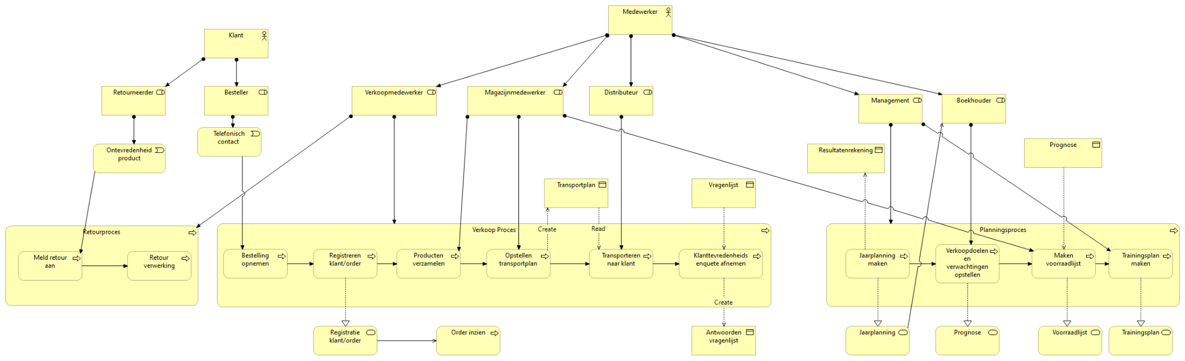

### Application layer

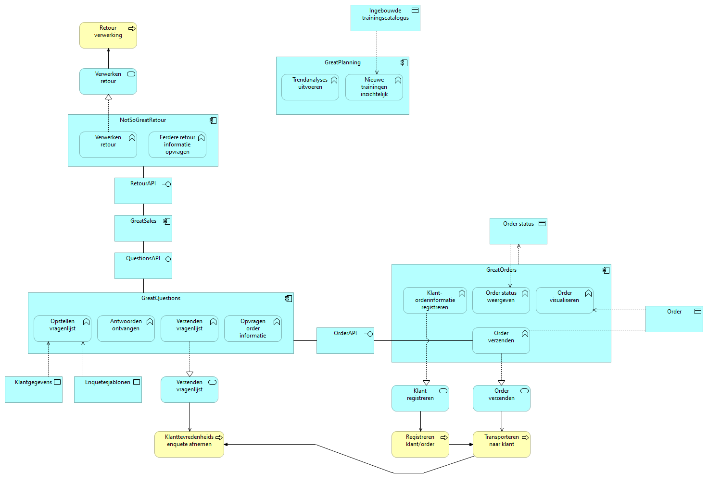

## Toelichting

De business layer bestaat uit drie processen: het verkoop-, retour- en planningsproces. De verkoop- en retourprocessen worden gestart door een externe actie van de klant. Het planningsproces wordt gestart door management.

Het verkoopproces beschrijft de stadia van het ontvangen van een bestelling tot het leveren ervan. Het planningsproces beschrijft de activiteiten die leiden tot een jaarplanning, een prognose voor de verkoop verwachtingen en het maken van een trainingsplan om de medewerkers te leiden voor het aankomende jaar. Het retourproces beschrijft de stappen die genomen worden als een klant een product retour stuurt.

Aan het eind van het verkoop- en het retourproces wordt een vragenlijst afgenomen. Zo kunnen de meningen van klanten gebruikt worden om de bedrijfsprocessen te verbeteren en uit te breiden.

De application layer bestaat uit vijf applicaties: GreatSales, GreatQuestions, GreatOrders, NotSoGreatRetours en GreatPlanning. Deze applicaties bevatten meerdere functies, waarvan er een aantal gekoppeld zijn aan de business layer. De overige functies zijn niet gekoppeld, omdat wij geen informatie over de business layer tegenhanger konden vinden.

GreatOrders ondersteunt het verkoopproces en zorgt ervoor dat de bestellingen gemaakt en verwerkt kunnen worden.

GreatQuestions ondersteunt het maken en afnemen van de vragenlijsten in de verkoop- en retourprocessen.

NotSoGreatRetours ondersteunt het retourproces zodat de retouren afgehandeld kunnen worden.

GreatPlanning ondersteunt het planningsproces en zorgt ervoor dat de planningen elk jaar gemaakt kunnen worden.

# 1.3

## Brongegevensmodel

[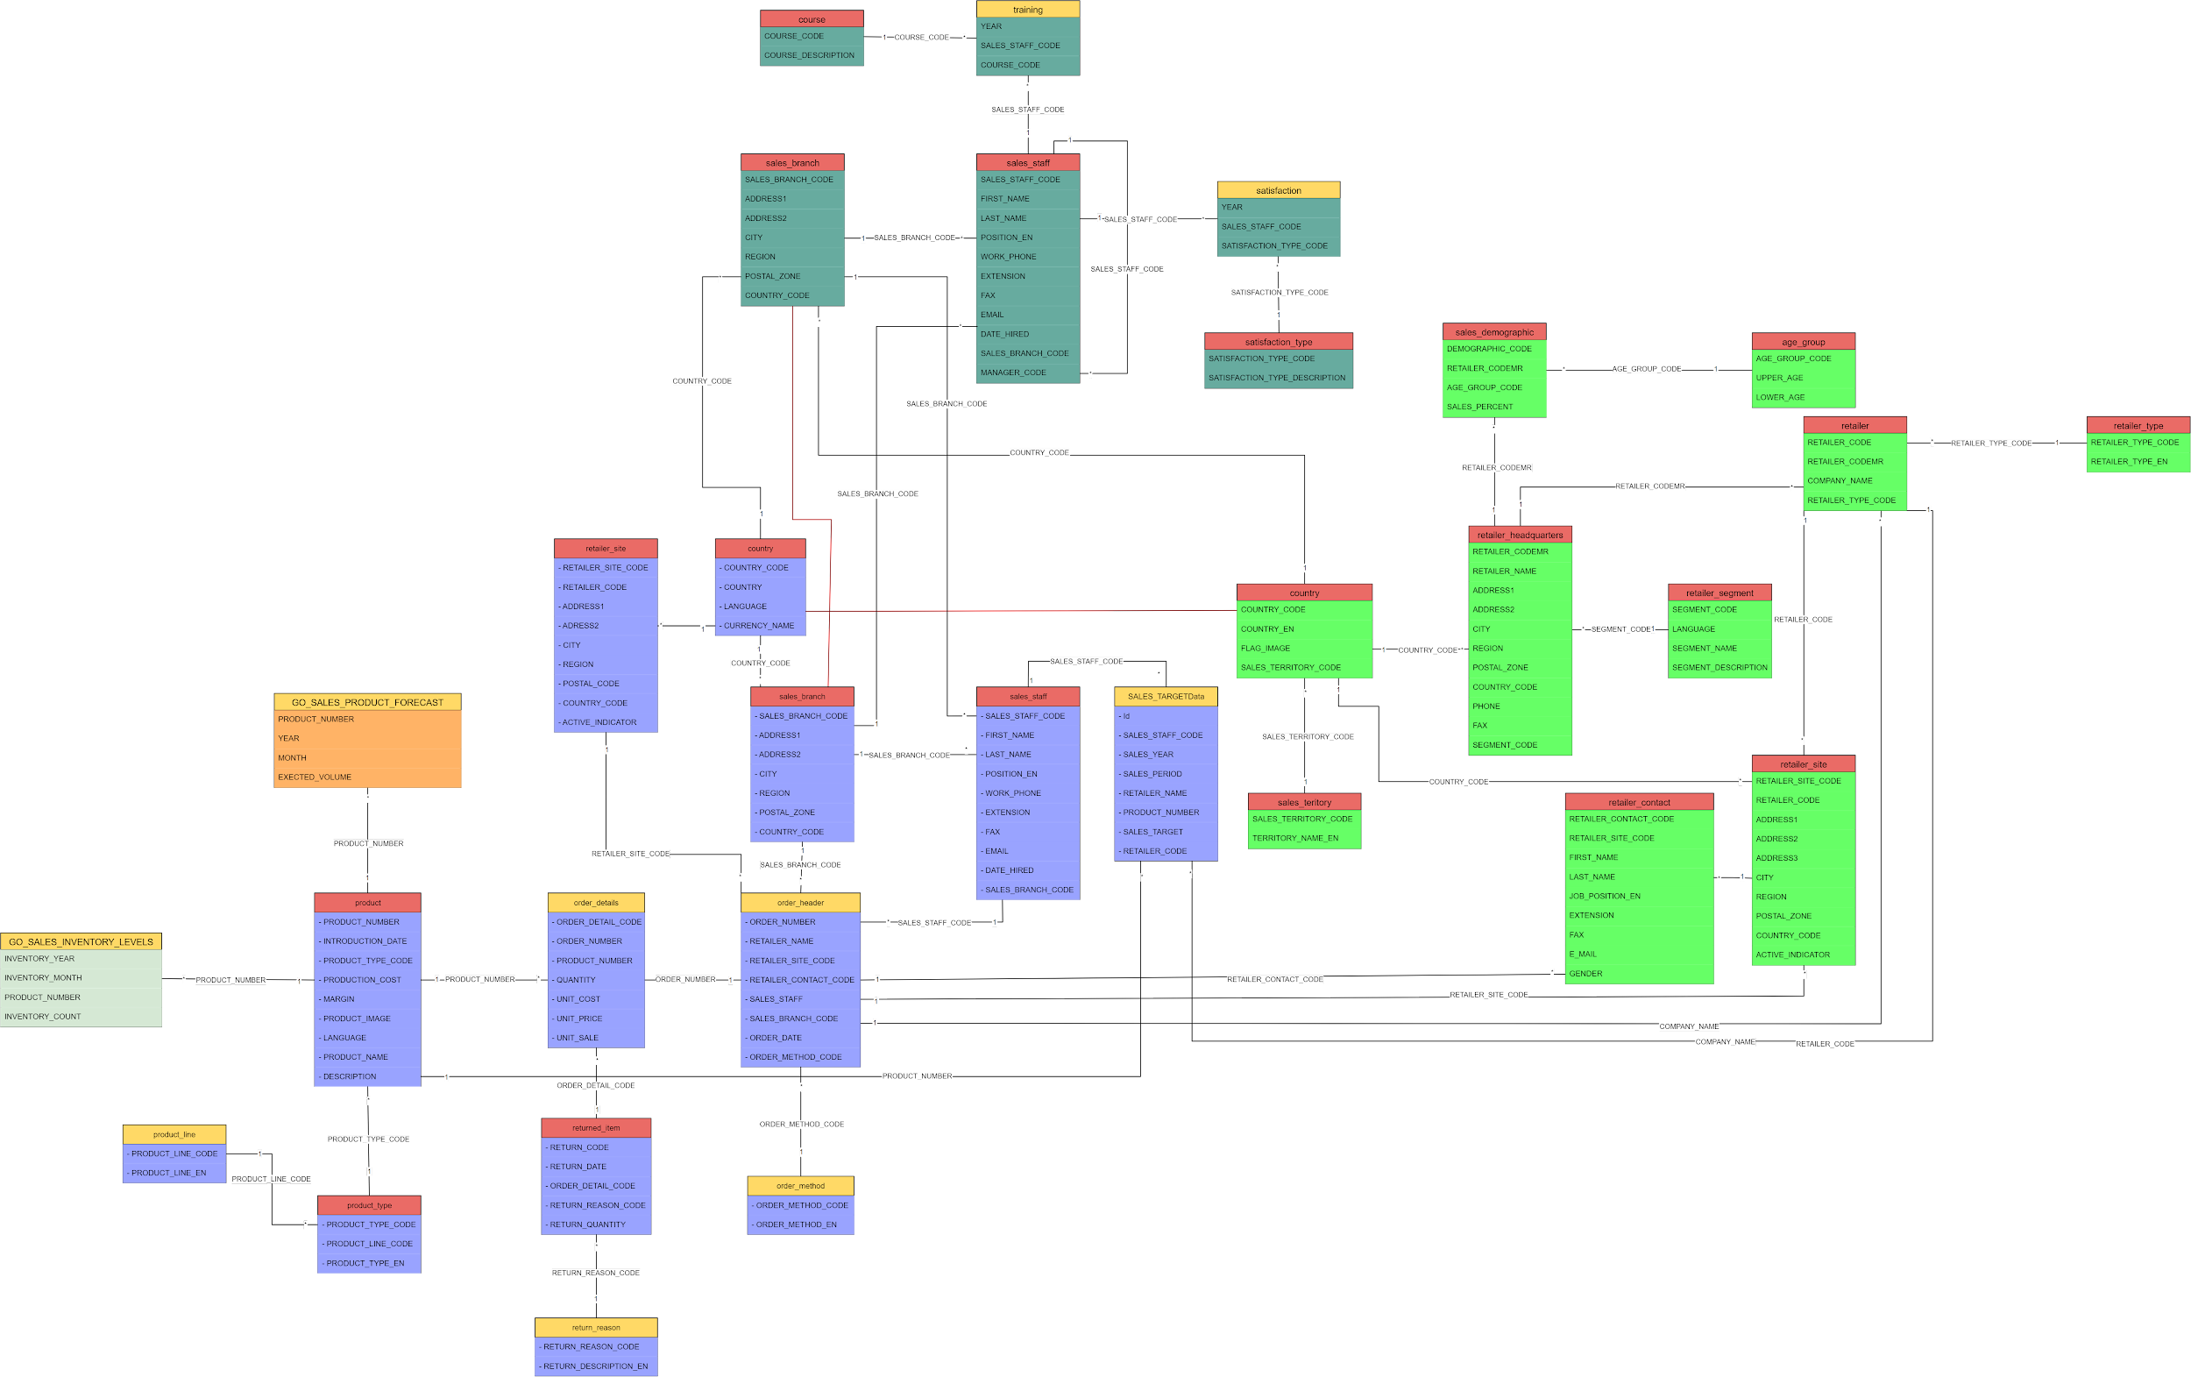](https://app.diagrams.net/?page-id=R2lEEEUBdFMjLlhIrx00&scale=auto#G1jt6Zd87eMvRbtvXkjHRLDLtHnkKpTOSy)

## Toelichting

### Dimensies en feiten

Voor een gestructureerde representatie van een gegevensmodel is het essentieel om de dimensies en feiten te identificeren en te definiëren. Dit gegevensmodel bestaat uit verschillende databases. Om de leesbaarheid te verbeteren, heeft elke database een eigen kleur gekregen binnen dit gegevensmodel:

* GO_SALES_PRODUCT_FORCAST is oranje
* GO_SALES_INVENTORY_LEVELS is lichtgroen
* go_crm is felgroen
* go_sales is blauw paars
* go_staff is donkergroen.

Om de relatie tussen de tabellen te weergeven, zijn lijnen getrokken. Bij foreign key relaties zijn de multipliciteiten aan de uiteinden van de lijnen weergeven. Ook is de foreign key op de lijn weergeven, zodat het meteen duidelijk is welke data verantwoordelijk is voor de relatie.

Het gegevensmodel is op te delen in dimensies en feiten. Een dimensie bevat vaste gegevens, zoals landen, acties, mensen, dieren, dingen. Dimensies zijn beschrijvend. Een feit is een proces, activiteit of gebeurtenis.

Tijdens het maken van het gegevensmodel hebben wij verschillende dimensies en feiten geïdentificeerd. In het model zijn dimensies aangegeven met rood en feiten met geel. Hieronder geven we per feit de dimensies aan die daarbij horen:

#### Go_sales_inventory_levelsdata

Go_sales_inventory_leveldata heeft één dimensie, product.

#### Go_sales_product_forecastdata

Go_sales_product_forcastdata heeft één dimensie, product.

#### Go_staff

Training heeft twee dimensies:

* course
* sales_staff

Satisfaction heeft twee dimensies:

* satisfaction_type
* sales_staff

#### Go_sales

Product_line heeft één dimensie, product_type.

Return_reason heeft één dimensie, returned_item.

Order_method heeft geen dimensies.

Order_details heeft twee dimensies:

* product
* returned_item

Order_header heeft drie dimensies:

* retailer_site
* sales_branch
* sales_staff

SALES_TARGETData heeft drie dimensies:

* sales_staff
* product
* retailer

#### Go_crm

Go_crm heeft geen feiten.

### 

### Verschillen

In dit brongegevensmodel staan meerdere tabellen uit verschillende databases die op elkaar lijken. Ze kunnen precies dezelfde informatie bevatten, verschillen van rijen en/of verschillen van kolommen.

#### Country

Country (crm) en Country(sales) hebben verschillende kolommen en kunnen dus niet door elkaar heen gebruikt worden. De enige kolom die overeenkomt tussen de twee is country_code.

#### Sales_staff

Sales_staff (sales) en Sales_staff (staff) hebben verschillende kolommen en kunnen dus niet door elkaar heen gebruikt worden. De tabel uit de ‘staff’ database heeft een kolom extra, namelijk ‘MANAGER_CODE’.

#### Sales_branch

Sales_branch (sales) en Sales_branch (staff) bevatten dezelfde kolommen en dezelfde rijen. Ze zouden dus door elkaar heen gebruikt kunnen worden.